BTR Online
- 可直接透過網際網路查詢，店內場地訂席狀態，解決第一時間回覆客戶詢問場地的困擾。
- 利用可上網裝置登入網站，並且輸入帳號密碼登入。
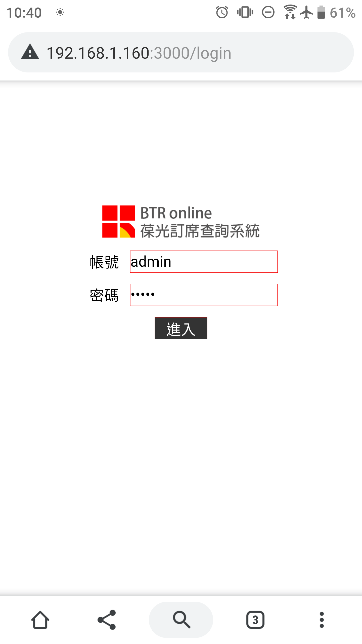
- 登入後並顯示月曆。
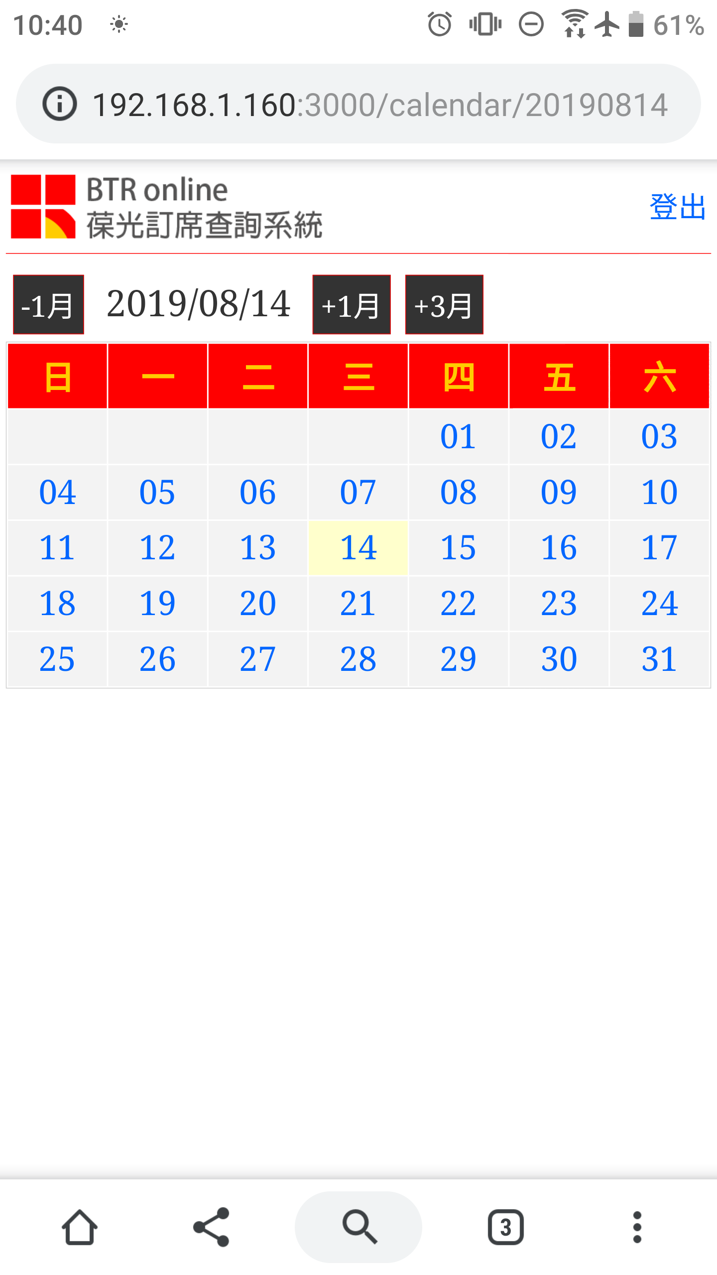

- 查看當日廳房訂位狀態。
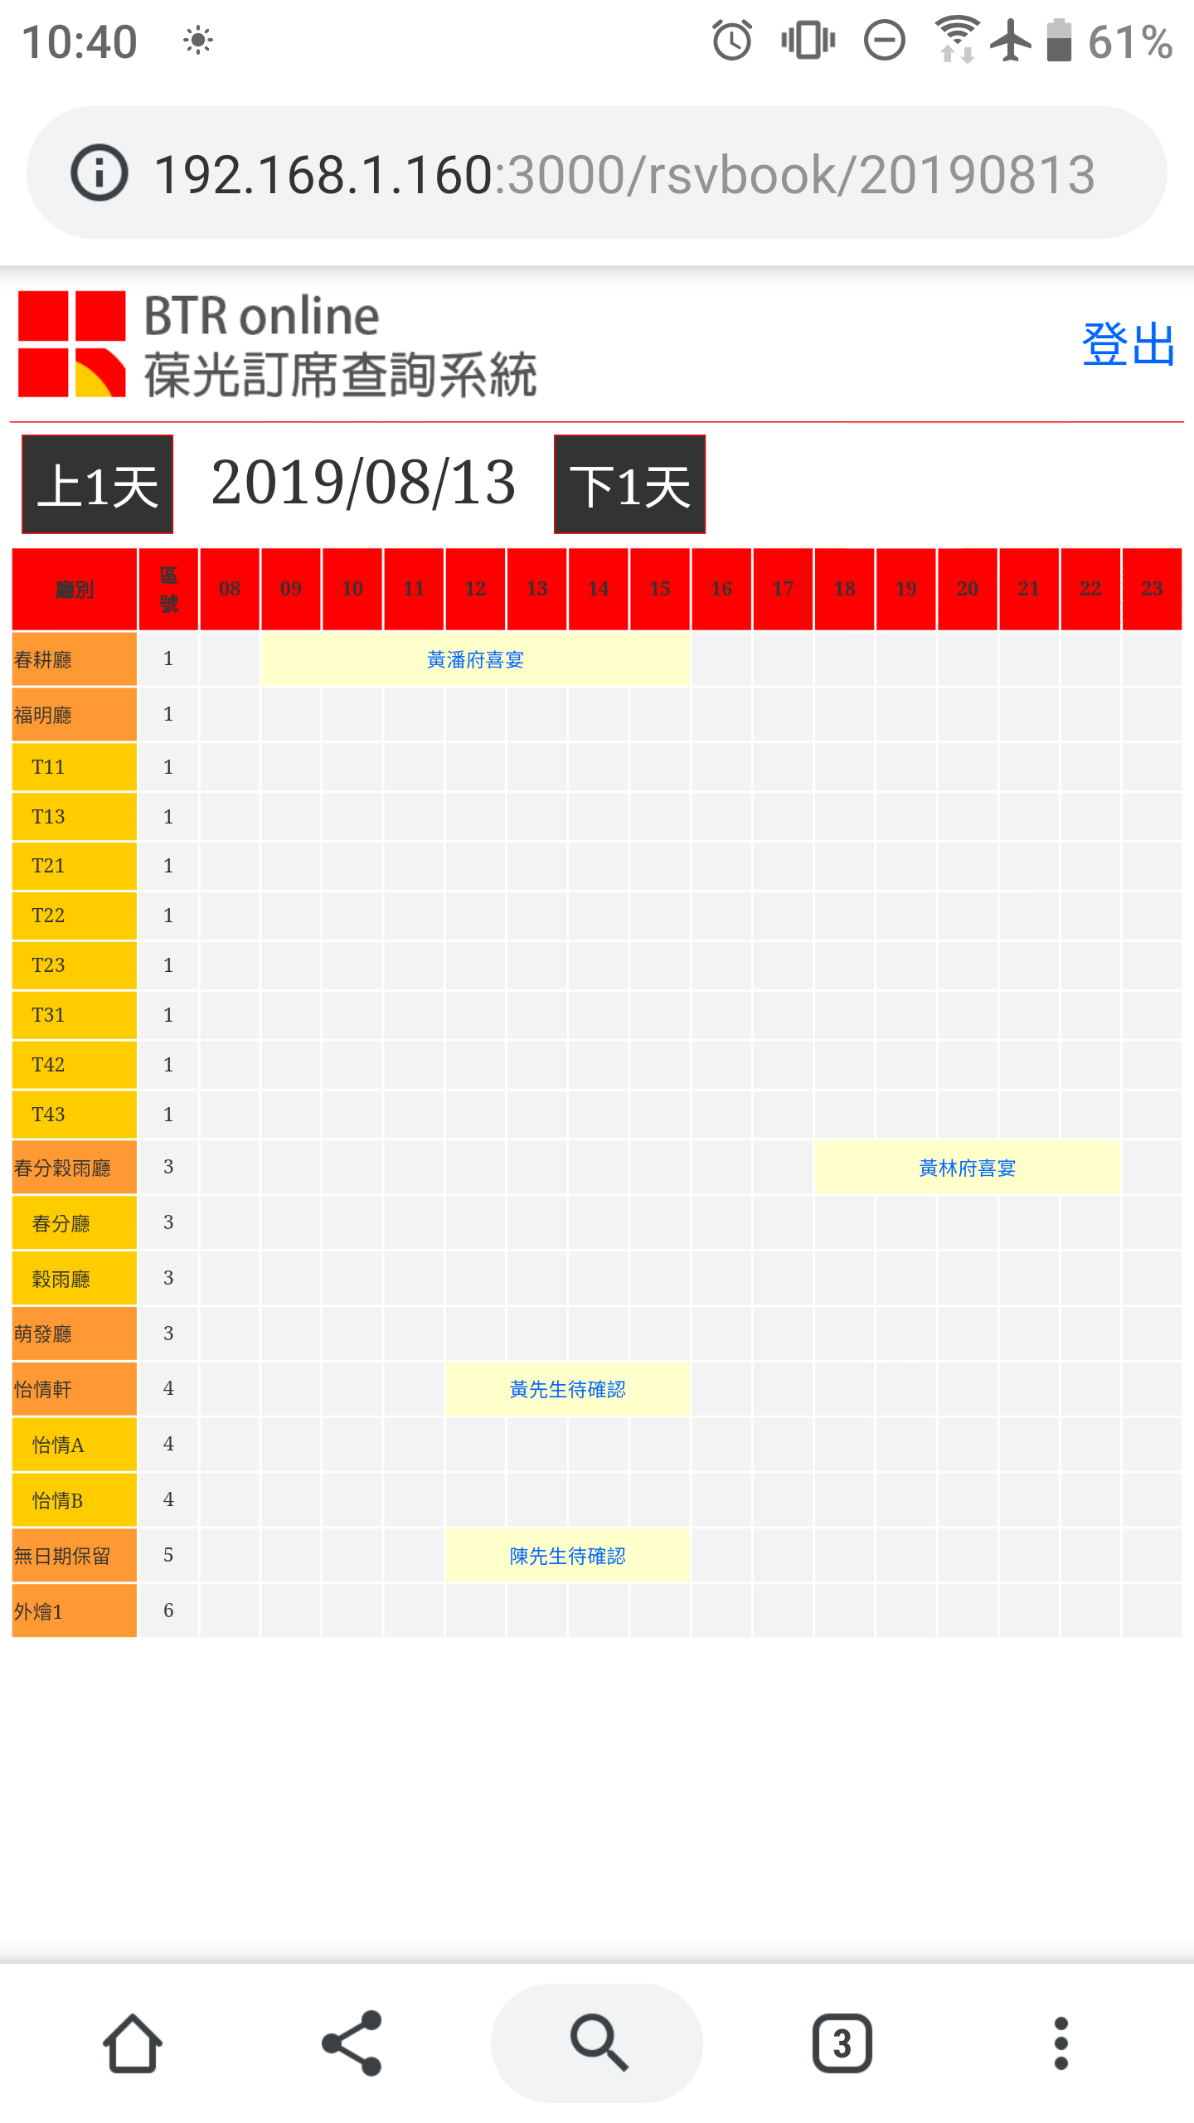
- 查看訂席內容。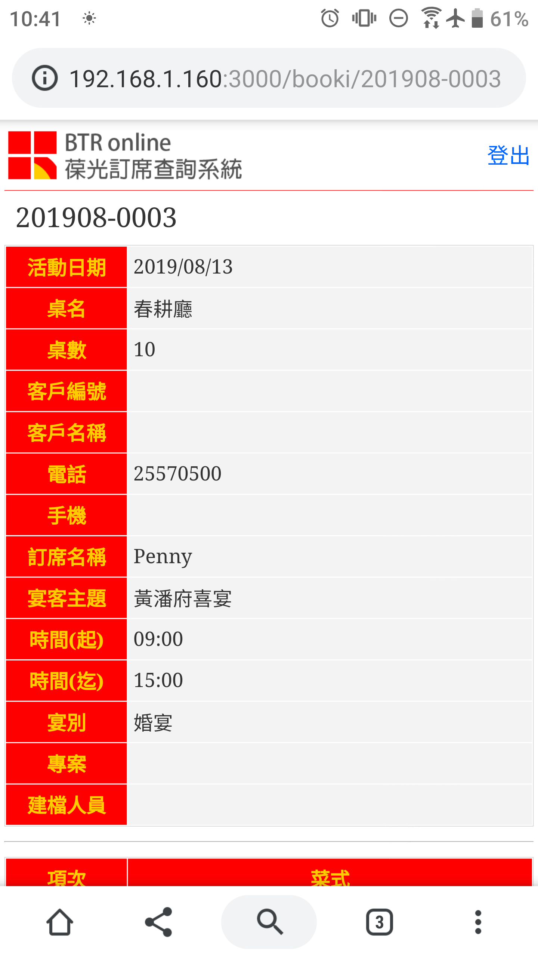

- 查看訂席菜色。
